INSTITUTO FEDERAL DE EDUCAÇÃO, CIÊNCIA E TECNOLOGICA DE SANTA CATARINA

câmpus florianópolis

DEPARTAMENTO ACADÊMICO DE ELETRÔNICA

CURSO SUPERIOR DE ENGENHARIA ELETRÔNICA

ELVIS ROBERTO DE JESUS AVILA CARVALHO FERNANDES

PROJETO DE UM CONTROLADOR DIGITAL UTILIZANDO O MÉTODO DO LUGAR DAS RAÍZES

Disciplina: Sistemas de Controle II

Professor Orientador: Flabio Alberto Batista

FLORIANÓPOLIS, 26 de JULHO de 2021.

Sumário

1) INTRODUÇÃO 3

2) PROJETO DE UM CONTROLADOR DIGITAL NO PLANO Z PELO MÉTODO DO LUGAR DAS RAÍZES 4

2.1.1 Metodologia 4

2.1.2 Parâmetros extraídos das figuras 1,2 e 3 $∆1, ∆2 e tp$: 5

2.1.3 Cálculo de $Mp$ 5

2.1.4 Cálculo do fator de amortecimento zeta $ζ$ 5

2.1.5 Cálculo da freqüência não-amortecida da planta $ωn$ 6

2.1.6 Função de transferência da planta G(s) 6

2.1.7 Cálculo do Tempo de subida da planta $tr$ 7

2.1.8 Cálculo do Tempo de acomodação da planta $ts5\%$ 7

2.1.9 Cálculo do Tempo de pico da planta $tp$ 7

2.1.10 Cálculo do Sobressinal da planta $Mp\%$ 7

2.1.11 Simulação da Função de transferência da planta G(s) 8

2.1.12 Comparação de resultados da planta G(s) 8

3) PROJETO DO CONTROLADOR DIGITAL 9

3.1 Cálculo do fator de amortecimento zeta do controlador $ζ$ 9

3.2 Cálculo da frequência não-amortecida do controlador digital $ωn$ 10

3.3 Cálculo da freqüência natural amortecida do controlador digital $ωd$ 10

3.4 Cálculo do período de amostragem $T$ 10

3.5 Cálculo da freqüência de amostragem $ωs$ 10

3.6 Cálculo do número de amostras $Na$ 11

3.7 Localização dos pólos dominantes de malha fechada no plano z 11

3.8 Função de transferência Discreta $Gz$ 12

3.9 Projeto de Controlador Digital 13

4) EQUAÇÕES RECURSIVAS 15

4.1 Equação as diferenças da Planta Discretizada: 15

4.2 Equação as diferenças do Controlador: 16

4.3 Equação as diferenças do Somador: 17

5) COMPARAÇÃO DE RESULTADOS DO PROJETO 18

6) VERIFICAÇÃO EXPERIMENTAL 20

7) FLUXOGRAMAS 21

6.1 (Fluxograma 1) Implementação do período de amostragem 21

6.2 (Fluxograma 2) Saída da ação de controle 22

6.3 (Fluxograma 3) Execução das equações recursivas 23

8) REFERÊNCIAS 23

9) CÓDIGO DO PROJETO 24

10) PROJETO DE UM CONTROLADOR ANALÓGICO 28

10.1 Definição da Planta a ser Controlada 28

10.2 Cálculo do Zeta do controlador analógico ($ζ$) 28

10.3 Definição do período de amostragem ($Ta$) 28

10.4 Cálculo da frequência de amostragem $ωs$ 28

10.5 Número de Amostras ($Na$) 28

10.6 Cálculo da frequência não amortecida ($ωd$) 29

10.7 Cálculo da frequência natural amortecida do controlador digital $ωd$ 29

10.8 Cálculo do Tempo de Acomodação do controlador analógico 29

10.9 Função de transferência Discreta $Gz$ do controlador analógico 29

10.10 Determinação do polo dominante no plano s 30

10.11 Determinação do módulo de s1 ($Ms$) 30

10.12 Valor do ângulo de s1 ($θs$) 30

10.13 Determinação do ângulo de quando s=s1 30

10.14 Determinação do módulo de g1 (Mg) 30

10.15 Valor do ângulo de g1 ($θg$) 30

10.16 Controlador PID 31

10.16.1 Valor de $Ki$ 31

10.16.2 Valor de $Kp$ 31

10.16.3 Valor de $Kd$ 31

10.16.4 Função de Transferência do Controlador $Cz$ 31

10.16.5 Função de Transferência em malha aberta (FTMA) 32

10.16.6 Função de Transferência em malha fechada $FTMF$ 32

10.16.7 Resposta ao Degrau 32

10.16.8 Resposta ao Degrau Gs e FTMF 33

10.16.9 Código 34

# INTRODUÇÃO

Este relatório tem como principal objetivo demonstrar os conhecimentos obtidos sobre controle digital através de um projeto de controlador baseado no plano z pelo método do lugar das raízes. Serão apresentados todos os métodos aplicados e os resultados obtidos. A estrutura de controle apresentada na Figura 1, sendo mantidos os nomes das variáveis definidas na Figura 1.

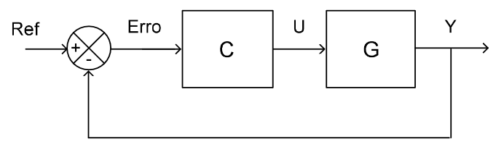

Figura - Diagrama de blocos

Em que:

* Onde: G é a função de transferência da planta;
* C é a função de transferência do controlador;
* U é a ação de controle aplicada na entrada da planta (saída do controlador);
* Y é a saída do sistema;
* Erro é o sinal de erro;
* Ref é o sinal de referência (entrada do sistema);

# PROJETO DE UM CONTROLADOR DIGITAL NO PLANO Z PELO MÉTODO DO LUGAR DAS RAÍZES

**Objetivo:** Projetar e implementar um controlador digital para atingir as seguintes especificações:

**Especificações Mínimas da resposta ao degrau (*)**

* Degrau de referência de 1,0 V a 1,5 V;
* Ts5% = 42 (ms);
* Erro nulo em regime permanente para resposta ao degrau;
* MP = 10%;
* Estabilidade.
  1. **IDENTIFICAÇÃO DA PLANTA**

### 2.1.1 Metodologia

O controlador digital será projetado através da metodologia denominada lugar das raízes e implementado pela equação a diferenças. Para isso é preciso obter a função de transferência (equação característica) da planta a ser controlada. Através das figuras 1,2 e 3, pode-se extrair as variáveis para calcular o $M_{p}$ (sobre-sinal) e através de $M_{p}$ é possível calcular o **zeta** (fator de amortecimento) da planta, também é possível extrair do gráfico o $t_{p}$ (tempo de pico) e através de $t_{p}$ é possível calcular o $ω_{n}$ (frequência natural) da planta. E através destes parâmetros pode-se então montar a função de transferência da planta . Por fim, é necessário comparar os resultados calculados / práticos para fazer a correta identificação da planta.

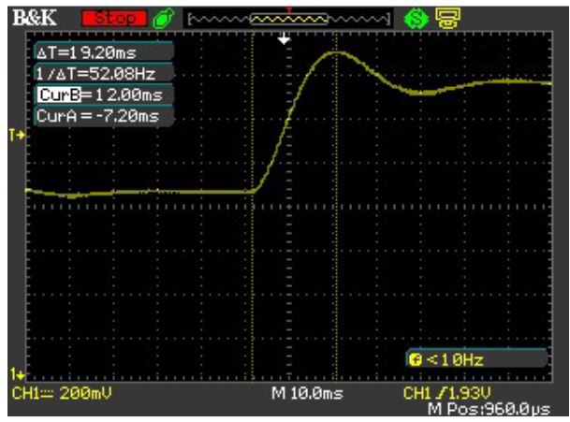

Figura - Valores experimentais 1

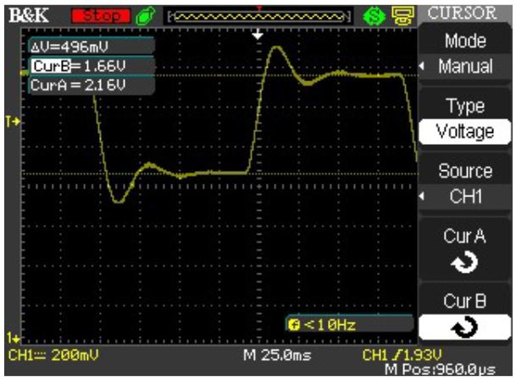

Figura - Valores experimentais 2

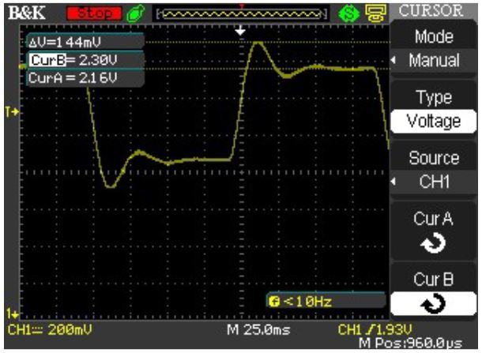

Figura - Valores experimentais 3

### 2.1.2 Parâmetros extraídos das figuras 1,2 e 3 $\left(∆1, ∆2 e t_{p}\right)$:

$$∆1=144 mV$$

$$∆2=496 mV$$

$$t_{p}=0,0192 s$$

### 2.1.3 Cálculo de $M_{p}$

$$M_{p}=\frac{∆1}{∆2}=\frac{144 mV}{496 mV}=0,29032258$$

### 2.1.4 Cálculo do fator de amortecimento zeta $\left(ζ\right)$

$$Mp=e^{\frac{-π∙ζ}{\sqrt{1-}ζ²}}$$

Para se retirar o $e$ da equação, faz-se o logaritmo natural (ln) dos dois lados da equação

$$ln⁡(Mp)=ln⁡(e^{\frac{-π∙ζ}{\sqrt{1-}ζ^{2}}})$$

$$ln⁡(Mp)=-\frac{3,14∙ζ}{\sqrt{1-}ζ^{2}}$$

$$\sqrt{1-}ζ^{2}=-\frac{3,14∙ζ}{ln⁡(Mp)}$$

$${(\sqrt{1-}ζ^{2})}^{2}={\left(-\frac{3,14∙ζ}{ln⁡(Mp)}\right)}^{2}$$

$$1-ζ^{2}=\frac{9,87∙ζ^{2}}{{ln⁡(Mp)}^{2}}$$

$${ln⁡(Mp)}^{2}-{ln⁡(Mp)}^{2}ζ^{2}=9,87∙ζ^{2}$$

$$9,87∙ζ^{2}+{ln⁡(Mp)}^{2}ζ^{2}={ln⁡(Mp)}^{2}$$

$$ζ^{2}\left(9,87+{ln⁡(Mp)}^{2}\right)={ln⁡(Mp)}^{2}$$

$$ζ^{2}=\frac{{ln⁡(Mp)}^{2}}{\left(9,87+{ln⁡(Mp)}^{2}\right)}$$

$$ζ=\sqrt{\frac{{ln⁡(Mp)}^{2}}{9.87+{ln⁡(Mp)}^{2}}}$$

$$ζ=\sqrt{\frac{{ln⁡(0,29032258)}^{2}}{9,87+{ln⁡(0,29032258)}^{2}}}=\sqrt{\frac{1,529581796}{9,87+1,529581796}}=0,366304196$$

### 2.1.5 Cálculo da freqüência não-amortecida da planta $\left(ω_{n}\right)$

A freqüência não amortecida da planta pode ser dada por:

$$ω_{n}=\frac{π}{t_{p}*\sqrt{\left(1-ζ^{2}\right)}}=\frac{π}{0,0192 *\sqrt{\left(1-{0,366304196}^{2}\right)}}=175,8468$$

### 2.1.6 Função de transferência da planta G(s)

É necessário substituir os valores de $\left(ζ\right)$ e de $\left(ω_{n}\right)$ do filtro de segunda ordem Sallen-Key que se refere a planta do projeto da figura 5:

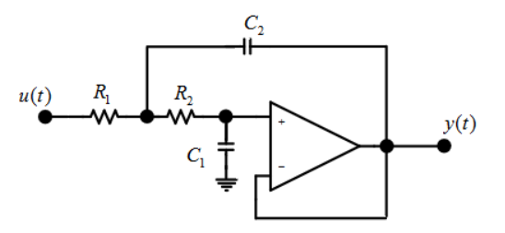

Figura - Filtro de segunda ordem Sallen-Key que se refere a planta do projeto

A função de transferência G(s) é dada por:

$$G_{\left(s\right)}=\frac{Y_{\left(s\right)}}{U_{\left(s\right)}}=\frac{{ω_{n}}^{2}}{s+2∙ζ{∙ω}_{n}s+{ω_{n}}^{2}}$$

$$G_{\left(s\right)}=\frac{Y_{\left(s\right)}}{U_{\left(s\right)}}=\frac{{175,8468}^{2}}{s+2∙0,366304196∙175,8468s+{175,8468}^{2}}$$

$$G_{\left(s\right)}=\frac{Y_{\left(s\right)}}{U_{\left(s\right)}}=\frac{30,92∙{10}^{3}}{s+128,8255s+30,92∙{10}^{3}}$$

### 2.1.7 Cálculo do Tempo de subida da planta $\left(t_{r}\right)$

O tempo de subida $\left(t_{r}\right)$ da planta G(s) é dado por:

$$t_{r}=\frac{2,16∙ζ+0,6}{ω_{n}}=\frac{2,16∙0,3663+0,6}{175,8468}=0,00791 s$$

### 2.1.8 Cálculo do Tempo de acomodação da planta $\left(t_{s}5\%\right)$

O tempo de acomodação $\left(t_{s}\right)$ da planta G(s) é dado por:

$$t_{s5\%}=\frac{3}{{ζ∙ω}_{n}}=\frac{3}{0,3663∙175,8468}=0,0466 s$$

### 2.1.9 Cálculo do Tempo de pico da planta $\left(t_{p}\right)$

O tempo de acomodação $\left(t_{p}\right)$ da planta G(s) é dado por:

$$t_{p}=\frac{π}{ω_{n}∙\sqrt{1-ζ^{2}}}=\frac{π}{175,8468∙\sqrt{1-{0,3663}^{2}}}=0,0192 s$$

### 2.1.10 Cálculo do Sobressinal da planta $\left({Mp}_{\%}\right)$

O sobressinal $\left({Mp}_{\%}\right)$ da planta G(s) é dado por:

$${Mp}_{\%}=e^{\frac{-π∙ζ}{\sqrt{1-}ζ²}}=e^{\frac{-π∙0,3663}{\sqrt{1-}0,3663²}}=0,2903$$

### 2.1.11 Simulação da Função de transferência da planta G(s)

A figura 6 mostra a simulação da função de transferência G(s) no Matlab, portanto é possível extrair os valores dos principais parâmetros a serem comparados ($t_{r}, t_{s}5\%,t_{p}, M_{p\%})$.

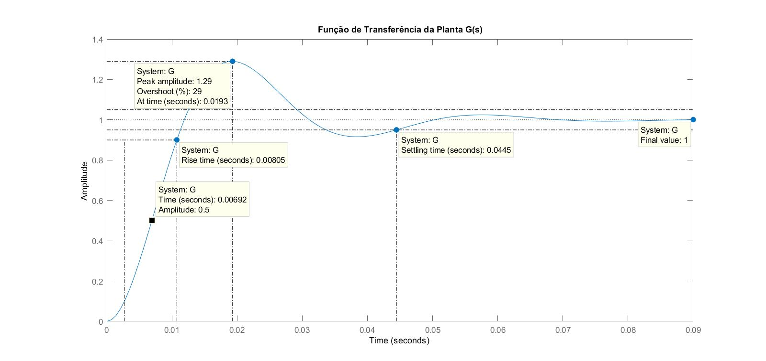

Figura – Simulação Função de transferência da planta G(s

### 2.1.12 Comparação de resultados da planta G(s)

A tabela 1 mostra a comparação de valores teóricos e simulados para a planta G(s). Como os resultados estão de acordo o próximo passo é projetar o controlador digital.

Tabela - Comparação de valores teóricos e simulados para a planta G(s)

|  |  |  |
| --- | --- | --- |
| **Parâmetros** | **Valores Calculados** | **Valores Simulados** |
| $$\left(t_{r}\right)$$ | $$0,00791 s$$ | $$0,00805 s$$ |
| $$\left(t_{s}5\%\right)$$ | $$0,0466 s$$ | $$0,0445 s$$ |
| $$\left(t_{p}\right)$$ | $$0,0192 s$$ | $$0,0193 s$$ |
| $$\left(M_{p\%}\right)$$ | $$29,03 \%$$ | $$29 \%$$ |

# PROJETO DO CONTROLADOR DIGITAL

### 3.1 Cálculo do fator de amortecimento zeta do controlador $\left(ζ\right)$

Como o $Mp$ da especificação é de 10%, com esse valor é possível calcular o zeta do controlador.

$$Mp=e^{\frac{-π∙ζ}{\sqrt{1-}ζ²}}$$

Para se retirar o $e$ da equação, faz-se o logaritmo natural (ln) dos dois lados da equação

$$ln⁡(Mp)=ln⁡(e^{\frac{-π∙ζ}{\sqrt{1-}ζ^{2}}})$$

$$ln⁡(Mp)=-\frac{3,14∙ζ}{\sqrt{1-}ζ^{2}}$$

$$\sqrt{1-}ζ^{2}=-\frac{3,14∙ζ}{ln⁡(Mp)}$$

$${(\sqrt{1-}ζ^{2})}^{2}={\left(-\frac{3,14∙ζ}{ln⁡(Mp)}\right)}^{2}$$

$$1-ζ^{2}=\frac{9,87∙ζ^{2}}{{ln⁡(Mp)}^{2}}$$

$${ln⁡(Mp)}^{2}-{ln⁡(Mp)}^{2}ζ^{2}=9,87∙ζ^{2}$$

$$9,87∙ζ^{2}+{ln⁡(Mp)}^{2}ζ^{2}={ln⁡(Mp)}^{2}$$

$$ζ^{2}\left(9,87+{ln⁡(Mp)}^{2}\right)={ln⁡(Mp)}^{2}$$

$$ζ^{2}=\frac{{ln⁡(Mp)}^{2}}{\left(9,87+{ln⁡(Mp)}^{2}\right)}$$

$$ζ=\sqrt{\frac{{ln⁡(Mp)}^{2}}{9.87+{ln⁡(Mp)}^{2}}}$$

$$ζ=\sqrt{\frac{{ln⁡(0,1)}^{2}}{9,87+{ln⁡(0,1)}^{2}}}=\sqrt{\frac{5,3018911}{9,87+5,3018911}}=0,591155033798897$$

### 3.2 Cálculo da frequência não-amortecida do controlador digital $\left(ω_{n}\right)$

Como o tempo de acomodação $\left(Ts5\%\right)$ da especificação é de $42 ms$, com esse valor é possível calcular o valor de $ω_{n}$ para termos o valor de Ts5% desejado. Para atender os requisitos de projeto será utilizado um tempo de acomodação de 40 ms, portanto:

$$Ts5\%=\frac{3}{ζ∙ω_{n}}$$

Podemos calcular o novo valor de $ω_{n}$ (freqüência natural) para obter o valor de Ts5% desejado:

$$ω_{n}=\frac{3}{0,591155033798897∙0,040}=126,8702721146310$$

### 3.3 Cálculo da freqüência natural amortecida do controlador digital $\left(ω_{d}\right)$

Com o valor de $ω_{n}$ já calculado podemos obter o valor de $ω_{d}$ (freqüência natural amortecida) :

$$ω_{d}=ω_{n}∙\sqrt{1-ζ^{2}}$$

$$ω_{d}=126,8702721146310∙\sqrt{1-{0,591155033798897}^{2}}= 102,3282265381381$$

### 3.4 Cálculo do período de amostragem $\left(T\right)$

Como o controle digital é baseado em amostras, o período de amostragem (T) é obtido através de uma regra prática, onde T deve ser de 10 a 15 vezes menor que o Ts5%.

$$T=\frac{Ts5\%}{15}=\frac{0,040}{15}=0,002666666666667 s$$

### 3.5 Cálculo da freqüência de amostragem $\left(ω_{s}\right)$

$$ω_{s}=\frac{2∙π}{T}=\frac{2∙π}{0,002666666666667 }= 2356,194490192345$$

### 3.6 Cálculo do número de amostras $\left(N_{a}\right)$

Para ter o conhecimento de quantas amostras por ciclo utiliza-se o cálculo demonstrado a seguir.

$$N_{a}=\frac{ω_{s}}{ω_{d}}=\frac{2356,194490192345}{102,3282265381381}= 23,025850929940450 amostras$$

### 3.7 Localização dos pólos dominantes de malha fechada no plano z

O primeiro passo é estabelecer o pólo que satisfaz as especificações desejadas. O valor do módulo de Z do pólo dominante (Z) pode ser dado por:

$$\left|z1_modulo\right|=e^{\left(\frac{-2∙π∙ζ}{\sqrt{1-ζ^{2}}}∙\left(\frac{ω_{d}}{ω_{s}}\right)\right)}$$

$$\left|z1_modulo\right|=e^{\left(\frac{-2∙π∙0,591155033798897}{\sqrt{1-\left({0,591155033798897}^{2}\right)}}∙\left(\frac{2356,194490192345}{102,3282265381381}\right)\right)}= 0,818730753077982$$

O valor do ângulo de Z do pólo dominante (Z) em graus pode ser dado por:

$$\left|{z1_angulo}_{rad}\right|=2∙π\frac{ω_{s}}{ω_{d}}$$

$$\left|{z1_angulo}_{rad}\right|=2∙π\frac{2356,194490192345}{102,3282265381381}= 0,272875270768368 rad$$

Transformando de radianos para graus:

$$z1_angulo={z1_angulo}_{rad}∙\frac{180}{π}$$

$$z1_{angulo}=0,409312906152553 ∙\frac{180}{π}=15,634601348517069$$

O valor do pólo dominante de malha fechada desejado na forma polar é igual a:

$$s1=-zeta∙ω_{n}+ω_{d}∙i$$

$$s1=-0,591155033798897∙126,8702721146310+102,3282265381381∙i$$

$$s1=-75 + 102,3282265381381i$$

O valor do pólo dominante de malha fechada desejado na forma retangular é igual a:

$$z1= 0,788437705788653 + 0,220649110866925i$$

A figura 7 mostra a localização do o pólo dominante de malha fechada desejado no semiplano superior do plano z:

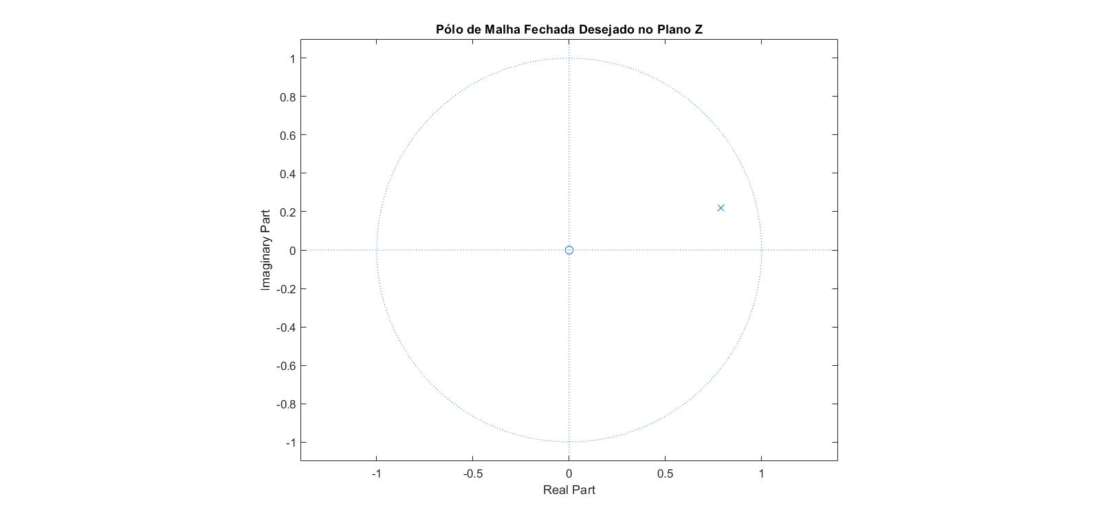

Figura - Pólos de malha fechado desejado no Plano z

Com o valor do pólo desejado $z1= 0,788437705788653 + 0,220649110866925i$ o próximo passo é implementar o controlador com a seguinte estrutura:

$$C_{\left(z\right)}=K∙\frac{α}{z+β}$$

### 3.8 Função de transferência Discreta $G_{\left(z\right)}$

A função de transferência discreta $G_{\left(z\right)}$ da planta precedida pelo segurador de ordem zero (ZOH) é igual a:

$$G_{\left(z\right)}=Ζ\left[{G_{h}}_{\left(s\right)}∙{G_{p}}_{\left(s\right)}\right]$$

$$G_{\left(z\right)}=Ζ\left[\frac{1-e^{-Ts}}{s}∙\frac{30,92∙{10}^{3}}{s^{2}+128,8255s+30,92∙{10}^{3}}\right]$$

$$G_{\left(z\right)}=\left(1-z^{-1}\right)∙Ζ\left[\frac{1}{s}∙\frac{30,92∙{10}^{3}}{s^{2}+128,8255s+30,92∙{10}^{3}}\right]$$

$$G_{\left(z\right)}=\left(\frac{z-1}{z}\right)∙Ζ\left[\frac{1}{s}∙\frac{30,92∙{10}^{3}}{s^{2}+128,8255s+30,92∙{10}^{3}}\right]$$

$$G_{\left(z\right)}=\frac{0.09662 z + 0.0861}{z^{2} - 1.527z + 0.7093}=\frac{0,096619 (z+0,8911)}{z^{2} - 1.527z + 0.7093}$$

### 3.9 Projeto de Controlador Digital

Se o ponto z1 é o local escolhido para o pólo dominante de malha fechada, então a soma dos ângulos no ponto z1 deve ser igual a $±{180}^{o}$. Assim a estrutura do controlador pode ser definida como:

$$C_{\left(z\right)}=K∙\frac{α}{z+β}$$

Onde K é o ganho do controlador. O valor de $α$ utilizado representa o denominador da planta. Sendo a planta discretizada:

$$G_{\left(z\right)}=\frac{0,096619 (z+0,8911)}{z^{2} – 1,527z + 0.7093}$$

Se decidirmos cancelar o valor de $α$ = $z^{2} - 1.527z + 0.7093$, $C_{\left(z\right)}$:

$$C_{\left(z\right)}=K∙\frac{z^{2} - 1.527z + 0.7093}{z+β}$$

Depois de cancelado o pólo, o valor de $β$ é calculado como sendo a contribuição angular a ser fornecida pelo controlador, $C_{\left(z\right)}$:

$$C_{\left(z\right)}=K∙\frac{z^{2} - 1.527z + 0.7093}{z-0,6263}$$

Portanto a função de transferência em malha aberta sem o ganho K pode ser dada por:

$$FTMA1=C_{\left(z\right)}∙G_{\left(z\right)}=K∙\frac{z^{2} - 1.527z + 0.7093}{\left(z-1\right)\left(z-0,6263\right)}∙\frac{0,096619 (z+0,8911)}{z^{2} - 1.527z + 0.7093}$$

$$FTMA1=C_{\left(z\right)}∙G_{\left(z\right)}=K∙\frac{0,096619 (z+0,8911)}{\left(z-1\right)\left(z-0,6263\right)}$$

O ganho pode ser determinado a partir da seguinte condição de módulo:

$${\left|C_{\left(z\right)}∙G_{\left(z\right)}\right|}_{z1= 0,788437705788653 + 0,220649110866925i }=1$$

Assim:

$$K∙{\left|\frac{0,096619 (z+0,8911)}{\left(z-1\right)\left(z-0,6263\right)}\right|}_{z1= 0,788437705788653 + 0,220649110866925i }=1$$

Que fornece: K = 1,955379950475663. Eliminando a parte real de z1:

$$K=\frac{1}{1,955379950475663}=0,511409559946005$$

Portanto a função de transferência em malha aberta sem o ganho K pode ser dada por:

$$FTMA2=C_{\left(z\right)}∙G_{\left(z\right)}=K∙\frac{0,096619 (z+0,8911)}{\left(z-1\right)\left(z-0,6263\right)}$$

$$FTMA2=C_{\left(z\right)}∙G_{\left(z\right)}=0,511409559946005∙\frac{0,096619 (z+0,8911)}{\left(z-1\right)\left(z-0,6263\right)}$$

$$FTMA2=C_{\left(z\right)}∙G_{\left(z\right)}=\frac{0,049412 (z+0,8911)}{\left(z-1\right)\left(z-0,6263\right)}$$

A função de transferência em malha fechada (FTMF)

$$FTMF=\frac{C_{\left(z\right)}}{R_{\left(z\right)}}=\frac{C_{\left(z\right)}∙G_{\left(z\right)}}{1+C_{\left(z\right)}∙G_{\left(z\right)}}=\frac{\frac{0,049412 (z+0,8911)}{\left(z-1\right)\left(z-0,6263\right)}}{1+\frac{0,049412 (z+0,8911)}{\left(z-1\right)\left(z-0,6263\right)}}$$

$$FTMF=\frac{0.04941 z + 0.04403}{z^{2} - 1.577 z + 0.6703}$$

# EQUAÇÕES RECURSIVAS

Para a implementação da equação a diferenças do projeto é necessário calcular as equações recursivas de cada bloco conforme os cálculos abaixo.

### 4.1 Equação as diferenças da Planta Discretizada:

$$G_{\left(z\right)}=\frac{Y_{\left(z\right)}}{U_{\left(z\right)}}=\frac{0,09662 z + 0,0861}{z^{2} – 1,527z + 0,7093}$$

$$Y_{\left(z\right)}∙\left(z^{2} -1,527z + 0,7093\right)=U_{\left(z\right)}∙\left(0,09662 z + 0,0861\right)$$

$$Y_{\left(z\right)}∙z^{2}-Y_{\left(z\right)}∙1,527z+Y_{\left(z\right)}∙0,7093=U_{\left(z\right)}∙0,09662 z+U_{\left(z\right)}∙ 0,0861$$

$$y\left(k+2\right)-y\left(k+1\right)∙1,527+y\left(k\right)∙0,7093=u\left(k+1\right)∙0,09662+u\left(k\right)∙ 0,0861$$

$$y\left(k\right)=y\left(k-1\right)∙1,527-y\left(k-2\right)∙0,7093+u\left(k-1\right)∙0,09662+u\left(k-2\right)∙ 0,0861$$

**Equação recursiva da planta discretizada:**

|  |
| --- |
| $$y\left(k\right)=y\left(k-1\right)∙1,527-y\left(k-2\right)∙0,7093+u\left(k-1\right)∙0,09662+u\left(k-2\right)∙ 0,0861$$ |

### 4.2 Equação as diferenças do Controlador:

$$C_{\left(z\right)}=\frac{U_{\left(z\right)}}{E_{\left(z\right)}}=\frac{0,5114 z^{2} – 0,7807 z + 0,3627}{z^{2} – 1,626 z + 0,6263}$$

$$U_{\left(z\right)}∙\left(z^{2} – 1,626 z + 0,6263\right)=E_{\left(z\right)}∙\left(0,5114 z^{2} – 0,7807 z + 0,3627\right)$$

$$U_{\left(z\right)}∙z^{2}-U_{\left(z\right)}∙1,626 z+U_{\left(z\right)}∙0,6263=E_{\left(z\right)}∙0,5114 z^{2}-E_{\left(z\right)}∙0,7807 z+E_{\left(z\right)}∙0,3627$$

$$u\left(k+2\right)-u\left(k+1\right)∙1,626+u\left(k\right)∙0,6263=e\left(k+2\right)∙0,5114-e\left(k+1\right)∙0,7807+e(k)∙0,3627$$

$$u\left(k\right)=u\left(k-1\right)∙1,626-u\left(k-2\right)∙0,6263+e\left(k\right)∙0,5114-e\left(k-1\right)∙0,7807+e(k-2)∙0,3627$$

**Equação recursiva do controlador:**

|  |
| --- |
| $$u\left(k\right)=u\left(k-1\right)∙1,626-u\left(k-2\right)∙0,6263+e\left(k\right)∙0,5114-e\left(k-1\right)∙0,7807+e(k-2)∙0,3627$$ |

### 4.3 Equação as diferenças do Somador:

$$E_{\left(z\right)}=R_{\left(z\right)}-Y_{\left(z\right)}$$

$$e(k)=r(k)-y(k)$$

**Em malha fechada:**

$$FTMF=\frac{C_{\left(z\right)}}{R_{\left(z\right)}}=\frac{0,04941 z + 0,04403}{z^{2} – 1,577 z + 0,6703}$$

$$C_{\left(z\right)}∙\left(z^{2} – 1,577 z + 0,6703\right)=R_{\left(z\right)}\left(0,04941 z + 0.04403\right)$$

$$C_{\left(z\right)}∙z^{2}-C_{\left(z\right)}∙1,577z + C_{\left(z\right)}∙0,6703=R_{\left(z\right)}∙0,04941 z+R_{\left(z\right)}∙0,04403$$

$$c\left(k+2\right)-c\left(k+1\right)∙1,577+c\left(k\right)∙0,6703=0,04941∙r\left(k+1\right)+r\left(k\right)∙0,04403$$

$$c\left(k\right)=c\left(k-1\right)∙1,577-c\left(k-2\right)∙0,6703+0,04941∙r\left(k-1\right)+r\left(k-2\right)∙0,04403$$

**Equação recursiva em malha fechada:**

|  |
| --- |
| $$c\left(k\right)=c\left(k-1\right)∙1,577-c\left(k-2\right)∙0,6703+0,04941∙r\left(k-1\right)+0,04403∙r\left(k-2\right)$$ |

# COMPARAÇÃO DE RESULTADOS DO PROJETO

A resposta ao degrau sem a ação de controle pode ser vista na figura 8, juntamente com o resultado da resposta da equação recursiva do bloco Gz. **A tabela 2 mostra a comparação das especificações originais com os valores calculados e valores simulados sem a ação de controle, baseados pela figura 8. Para as especificações de projeto é possível concluir que o sobressinal $\left(M_{p\%}\right)$**   
 e o **tempo de acomodação $\left(ts 5\%\right)$**  não **atingiram as especificações de projeto.**

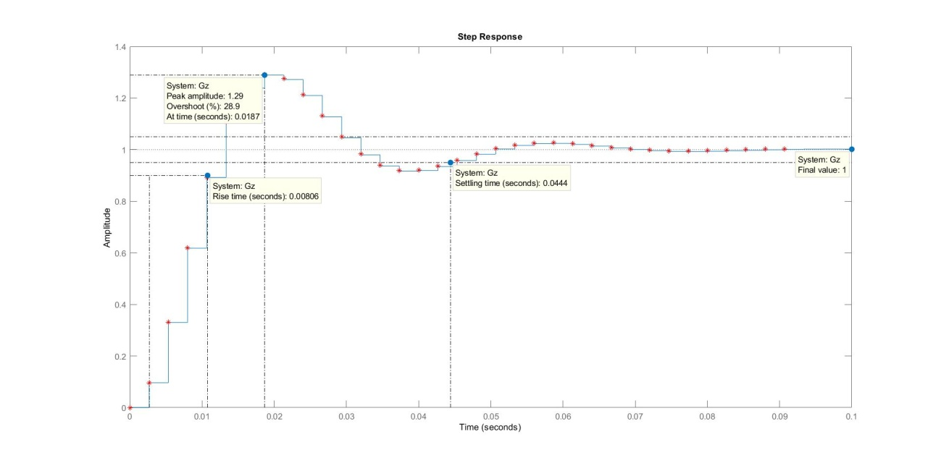

Figura – (Sem ação de controle) - Resposta ao degrau para a planta discretizada Gz

Tabela 2 - Comparação entre especificações originais, valores projetados e valores simulados sem a ação de controle.

|  |  |  |  |
| --- | --- | --- | --- |
| **Parâmetros** | **Especificações originais** | **Valores**  **projetados** | **Valores**  **simulados** |
| $$(ts 5\%)$$ | $0,042$ s | $$0,042 s$$ | $$0,0444 s$$ |
| $$\left(M_{p\%}\right)$$ | $$10 \%$$ | $$10 \%$$ | $$28,9 \%$$ |
| $$Valor Final$$ | $$1$$ |  | $$1$$ |
| Erro em regime permanente para resposta ao degrau | 0 |  | 0,5 |

A resposta ao degrau com a ação de controle pode ser vista na figura 9, juntamente com o resultado da resposta da equação recursiva da função de FTMF. **A tabela 3 mostra a comparação das especificações originais com os valores calculados e valores simulados com a ação de controle, baseados pela figura 9. Para as especificações de projeto é possível concluir que o sobressinal $\left(M_{p\%}\right)$**   
 e o **tempo de acomodação $\left(ts 5\%\right)$**  **atingiram as especificações de projeto, chegando a estabilidade (estado final a 1) e com erro de 0,5%.**

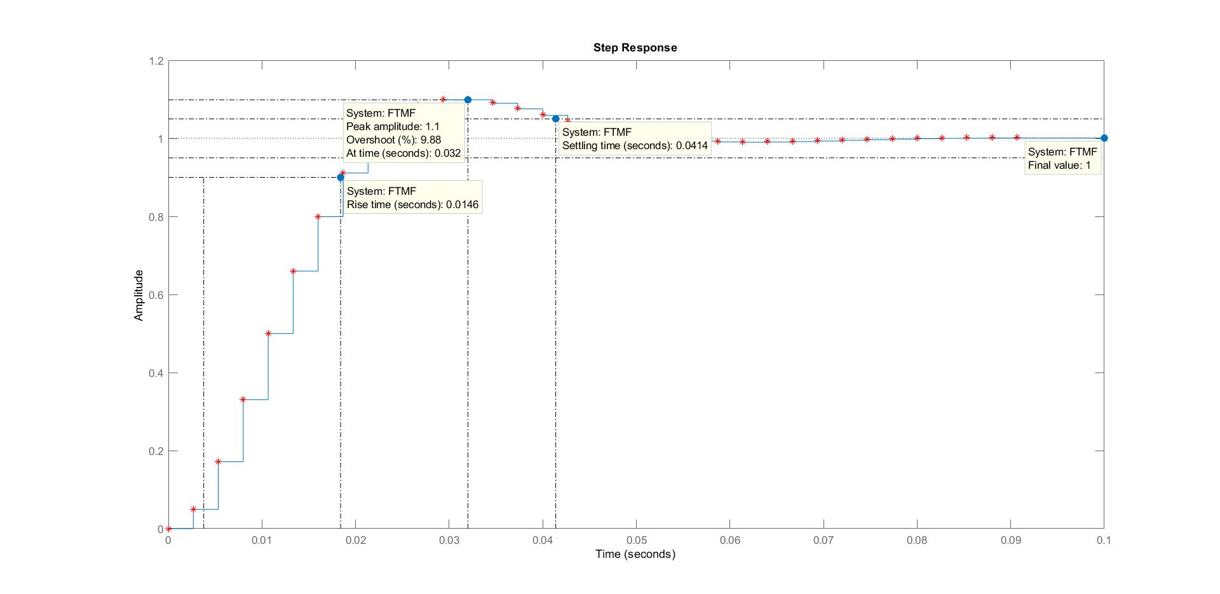

Figura (Ação de controle) - Resposta ao degrau para a FTMF

Tabela 3 - Comparação entre valores de requisito, valores projetados e práticos com ação de controle.

|  |  |  |  |
| --- | --- | --- | --- |
| **Parâmetros** | **Especificações originais** | **Valores**  **projetados** | **Valores**  **simulados** |
| $$(ts 5\%)$$ | $0,042$ s | $$0,0400 s$$ | $$0,0414 s$$ |
| $$\left(M_{p\%}\right)$$ | $$10 \%$$ | $$10 \%$$ | $$9,88 \%$$ |
| $$Valor Final$$ | $$1$$ | 0,99 | $$1$$ |
| Erro em regime permanente para resposta ao degrau | 0 | 0 | 0,5 |

Para as especificações de projeto é possível concluir que os resultados estão de acordo com as especificações da resposta ao degrau e a ação de controle atingiu os requisitos de projeto.

# VERIFICAÇÃO EXPERIMENTAL

A figura 10 apresenta a resposta do sistema em malha aberta juntamente com a resposta do sistema controlado, em um gráfico com escala horizontal de 90 ms.

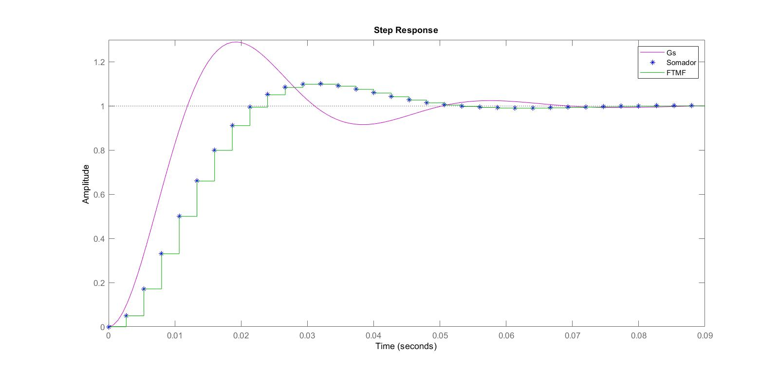

Figura - Formas de onda

# FLUXOGRAMAS

### 6.1 (Fluxograma 1) Implementação do período de amostragem

INÍCIO

Definir o sobressinal (Mp)

Calcular zeta $\left(ζ\right)$ a partir do sobressinal $\left(M_{p}\right)$

Definir o tempo de acomodação **(ts5%)**

Calculo da freqüência não amortecida $\left(ω_{n}\right)$ **a partir de (ts5%)**

Calculo da freqüência não amortecida $\left(ω_{d}\right)$ **a partir** zeta $\left(ζ\right)$ **e $\left(ω_{n}\right)$**

Calcular o período de amostragem $\left(T\right)$ como sendo $\frac{ts5\%) }{10}$ ou $\frac{ts5\%) }{15}$ ou

Calcular o número de amostras

Calcular a freqüência de amostragem $\left(ω_{s}\right)$ **a partir do período de amostragem $\left(T\right)$**

### 6.2 (Fluxograma 2) Saída da ação de controle

INÍCIO

Definir os requisitos de projeto: Ts5%, Mp, estabilidade =1, erro = 0, para entrada ao degrau.

Definir a planta Gs.

Implementar o fluxograma 1 para calcular o período de amostragem (T).

Discretizar a planta Gs a partir do período de amostragem (T).

Projetar o controlador digital com ganho, alfa e beta.

Fazer o fechamento da malha (FTMF).

Verificar resposta ao degrau.

Atingiu os requisitos de projeto?

SIM

NÃO

Ir para fluxograma 3.

### 6.3 (Fluxograma 3) Execução das equações recursivas

INÍCIO

Definir as funções de transferência discretizadas de cada bloco.

Aplicar os parâmetros de entrada e saída de cada bloco.

Aplicar a transformada Z para cada entrada e saída de cada bloco.

Aplicar a transformada inversa $Z^{-1}$ para cada entrada e saída de cada bloco.

Definir as equações recursivas como sendo uma resposta em função de x(kT) para cada bloco.

Plotar / comparar a resposta ao degrau de cada bloco juntamente com as equações recursivas de cada bloco.

FIM

# REFERÊNCIAS

OGATA, K. Modern Control Engineering. 5. ed. New Jersey: Prentice-Hall, 2010.

# CÓDIGO DO PROJETO

|  |
| --- |
| %Projeto 1 Elvis  clc  clear all  close all    format long;  %%%%%%%%%%%%%%%%%%%%%%%%%%%%%%%%%%%%%%%%%%%%%%%%%%%%%%  %PLANTA    %Dados de entrada do projeto (delta1,delta2,tp)  delta1 = 0.144; %retirado da figura  delta2 = 0.496; %retirado da figura  tp = 0.0192; %retirado da figura    %Cálculo do sobressinal(Mp)  disp('Mp: Sobre-Sinal da planta:')  Mp_planta = delta1/delta2    %Calculo de Zeta a partir do Sobre-sinal  disp('Zeta: Fator de amortecimento da planta:')  zeta_planta = sqrt(((log(Mp_planta))^2)/(pi^2+(log(Mp_planta))^2))    % Cálculo da freqüência não-amortecida da planta(Wn)  disp('Wn: Frequência natural não amortecida da planta:')  Wn_planta = pi/(tp*sqrt(1-zeta_planta^2))    %Cálculo do Numerador  num = Wn_planta^2;    %Cálculo do Denominador  den = [1 2*Wn_planta*zeta_planta Wn_planta^2];    %Cálculo da Função de Transferência da Planta  disp('Função de Transferência da Planta G(s)')  G = tf(num,den)    %Cálculo do Tempo de subida da planta (tr)  disp('Tempo de subida da (tr) planta G(s)')  tr_planta = (2.16*zeta_planta + 0.6)/Wn_planta    %Cálculo do Tempo de acomodação (ts5%_planta)  disp('Tempo de acomodação (ts5%_planta G(s)')  ts5_planta = 3/(zeta_planta*Wn_planta)    %Cálculo do Tempo de pico da planta (tp_planta)  disp('Tempo de pico (tp) da planta G(s)')  tp_planta = pi / (Wn_planta*sqrt(1-zeta_planta.^2))    %Cálculo do sobressinal da planta (Mp_planta)  disp('Sobressinal (Mp%) da planta G(s)')  Mp_planta=exp(-pi*zeta_planta/sqrt(1-zeta_planta^2))    figure(1)  step(G)  title(' Função de Transferência da Planta G(s)')    % NT = 42 (Elvis Roberto de Jesus Avila Carvalho Fernandes  NT = 0.040;  Ts5 = NT;    % N = 5 (Elvis)  N = 5;  disp('Mp: Sobre-Sinal desejado:')  Mp = 2*N/100    % Calculo de Zeta desejado a partir do Sobre-sinal do controlador digital  disp('Zeta: Fator de amortecimento desejado do controlador digital')  zeta = sqrt(((log(Mp))^2)/(pi^2+(log(Mp))^2))    % Cálculo da freqüência não-amortecida do controlador digital(Wn)  disp('Wn: Frequencia natural não amortecida do controlador digital:')  Wn = 3/(Ts5 * zeta)    % Cálculo da freqüência amortecida do controlador digital(Wd)  disp('Wd: Frequência natural amortecida do controlador digital:')  Wd = Wn * (sqrt(1-zeta^2))    % Cálculo do período de amostragem (T)  % Uma boa prática é adotar o Período de Amostragem igual a  % 10 ou 15 vezes menos que o Tempo de Acomodação Ts5%  disp('Ta: Período de Amostragem:')  T = Ts5 / 15    % Cálculo da freqüência de amostragem (Ws)  disp('Ws: Frequência de amostragem desejada:')  Ws = (2*pi) / T    % Cálculo do número de amostras (Na)  disp('Na: Número de amostras por ciclo de oscilação:')  Na = Ws/Wd    % Cálculo do Módulo de Z do pólo dominante(Z)  disp(' Módulo de Z:')  z1_modulo = exp( ((-2 * pi * zeta) / sqrt( 1 - zeta^2 )) * (Wd/Ws) )    % Cálculo do ângulo de Z do pólo dominante em graus(Z)  disp('Ângulo de Z em Graus:')  z1_angulo = (2 * pi * Wd) / Ws  z1_angulo = rad2deg( z1_angulo )    % Valor do Pólo desejado  s1 = -zeta*Wn + Wd*i  disp('Valor do Pólo desejado:')  z1 = exp ( T * s1)    % Localização do Pólo desejado no Plano Z  figure(2)  zplane( 0, z1 )  title(' Pólo de Malha Fechada Desejado no Plano Z ')    %Cálculo da Função de Transferência discreta da Planta  disp(' Função de Transferência Discreta G(z) ')  Gz = c2d( G, T)  zpk(Gz)  figure(3)  step(Gz)  title(' Função de Transferência da Planta G(z)')  figure(4)  %rlocus(Gz);  pzmap(Gz)    % considalfaerando que o zero do controlador (alfa) cancela os polos de Gz  [numz,denz]=tfdata(Gz,'v')  alfa = denz    n2=numz;  d2=[1 -1];    % fi2 é o ângulo de G2z quando z=z1  fi2=angle(polyval(n2,z1)/polyval(d2,z1))    display('-----Contribuições angulares: -----')  anguloGz1 = angle(fi2)*(180/pi)    % fi1 é o ângulo de G1z quando z=z1  fi1=-pi-fi2  beta=(imag(z1)-real(z1)*tan(-fi1))/tan(-fi1)    num2=[1];  den2=[1 beta];  Cz1=tf(num2,den2,T)    num3=[alfa];  den3=[1 -1]; %integrador  Cz2=tf(num3,den3,T)    Cz=Cz1*Cz2  zpk(Cz)    FTMA1=minreal(Cz*Gz)  disp('FTMA sem K')  zpk(FTMA1)  figure(5)  rlocus(FTMA1);  %zplane;    [NFTMA,DFTMA]=tfdata(FTMA1,'v');  K=abs((polyval(NFTMA,z1)/polyval(DFTMA,z1)));  valork=K  K=1/real(K)    FTMA2=minreal(Cz*Gz*K)  disp('FTMA2 com K')  zpk(FTMA2)    FTMF=feedback(FTMA2,1)    figure(6)  step(FTMF) %para FTMF  %step(Gz) %para Gz    %step(Cz*K)      %Resposta ao degrau  [sys,kT]= step(FTMF); %para Gz  %[sys,kT]= step(Gz); %para Gz  %[sys,kT]= step(Gz);  %[sys,kT]= step(Cz*K);    ck=zeros(1,length(kT));    e(1)=1;  e(2)=1;  c(1) = 0;  c(2) = 0.04941;  y(1)=0;  y(2)=0.09662;  u(1)=0.51141*e(1);  u(2)=0.5114*e(2)-0.7807*e(1)+0.7807*u(1);    for k=3:length(kT)    c(k)=c(k-1)*1.577-c(k-2)*0.6703+0.04941+0.04403 %FTMF  y(k)=y(k-1)*1.527-y(k-2)*0.7093+0.09662+0.0861 %Gz  e(k)=ck(k)-y(k); %Somador  u(k)=u(k-1)*1.626-u(k-2)*0.6263+e(k)*0.5114-e(k-1)*0.7807+e(k-2)*0.3627 %Cz*K  end  hold on  plot(kT,c,'*r'); %para FTMF  %plot(kT,y,'*r'); %para Gz      hold off    %erro FTMF  [num1,den1]=tfdata(FTMF,'v');  n1 = polyval(num1,1);  d1 = polyval(den1,1);  Valor_final_FTMF = n1/d1    erroFTMF = 1/(Valor_final_FTMF+1)    %erro Gz  [num2,den2]=tfdata(Gz,'v');  n2 = polyval(num2,1);  d2 = polyval(den2,1);  Valor_final_Gz = n2/d2    erroGz= 1/(Valor_final_Gz+1) |

# PROJETO DE UM CONTROLADOR ANALÓGICO

**Objetivo:** Projetar e implementar um Controlador Analógico para atingir as seguintes especificações:

**Especificações Mínimas da resposta ao degrau (*)**

* Degrau de referência de 1,0 V a 1,5 V;
* Ts5% = 42 (ms);
* Erro nulo em regime permanente para resposta ao degrau;
* $MP$ = 10%;
* Estabilidade.

# Definição da Planta a ser Controlada

$$G_{\left(s\right)}=\frac{Y_{\left(s\right)}}{U_{\left(s\right)}}=\frac{{175,8468}^{2}}{s+2∙0,366304196∙175,8468s+{175,8468}^{2}}$$

$$G_{\left(s\right)}=\frac{Y_{\left(s\right)}}{U_{\left(s\right)}}=\frac{30,92∙{10}^{3}}{s+128,8255s+30,92∙{10}^{3}}$$

# Cálculo do Zeta do controlador analógico ($ζ$)

$$ζ=\sqrt{\frac{{ln⁡(MP)}^{2}}{9,87+{ln⁡(MP)}^{2}}}=\sqrt{\frac{{ln⁡(0,10)}^{2}}{9,87+{ln⁡(0,10)}^{2}}}=0,591155033798897$$

# Definição do período de amostragem ($Ta$)

$$T_{a}=2,666666666667ms$$

# Cálculo da frequência de amostragem $\left(ω_{s}\right)$

$$ω_{s}=\frac{2∙π}{T_{a}}=\frac{2∙π}{0,002666666666667 }= 2356,194490192345 rad/s$$

# Número de Amostras ($N_{a}$)

$$N_{a}=10$$

# Cálculo da frequência não amortecida ($ω_{d}$)

$$ω_{d}=\frac{ω_{s}}{N_{a}}=\frac{2356,194490192345 }{10}=235,6194490192345 rad/s$$

# Cálculo da frequência natural amortecida do controlador digital $\left(ω_{d}\right)$

Com o valor de $ω_{n}$ já calculado podemos obter o valor de $ω_{d}$ (frequência natural amortecida):

$$ω_{n}=\frac{ω_{d}}{\sqrt{1-ζ^{2}}}=\frac{235,6194490192345 }{\sqrt{1-{0,591155033798897}^{2}}}=292,1295973152109 rad/s$$

# Cálculo do Tempo de Acomodação do controlador analógico

$$Ts5\%=\frac{3}{ζ∙ω_{n}}=\frac{3}{0,591155033798897∙292,1295973152109 }= 17,371779276132 ms$$

# Função de transferência Discreta $G_{\left(z\right)}$ do controlador analógico

A função de transferência discreta $G_{\left(z\right)}$ da planta precedida pelo segurador de ordem zero (ZOH) é igual a:

$$G_{\left(z\right)}=Ζ\left[{G_{h}}_{\left(s\right)}∙{G_{p}}_{\left(s\right)}\right]$$

$$G_{\left(z\right)}=Ζ\left[\frac{1-e^{-Ts}}{s}∙\frac{30,92∙{10}^{3}}{s^{2}+128,8255s+30,92∙{10}^{3}}\right]$$

$$G_{\left(z\right)}=\left(1-z^{-1}\right)∙Ζ\left[\frac{1}{s}∙\frac{30,92∙{10}^{3}}{s^{2}+128,8255s+30,92∙{10}^{3}}\right]$$

$$G_{\left(z\right)}=\left(\frac{z-1}{z}\right)∙Ζ\left[\frac{1}{s}∙\frac{30,92∙{10}^{3}}{s^{2}+128,8255s+30,92∙{10}^{3}}\right]$$

$$G_{\left(z\right)}=\frac{0,09661 z + 0,08609}{z^{2} – 1,527z + 0,7093}$$

# Determinação do polo dominante no plano s

O valor do pólo dominante de malha fechada desejado na forma polar é igual a:

$$s1=-ζ∙ω_{n}+ω_{d}∙i$$

$$s1=-0,591155033798897∙292,1295973152109+235,6194490192345∙i$$

$$s1= -172,6938819745318 + 235,6194490192050i$$

# Determinação do módulo de s1 ($Ms$)

$$Ms=\sqrt{\left({-172,6938819745318 }^{2}+{235,6194490192050}^{2}\right)}=292,1295973152109$$

# Valor do ângulo de s1 ($θ_{s}$)

$$θ_{s}=angle(s1) = 2,203286470389384$$

# Determinação do ângulo de quando s=s1

$$g1=-0.181902179949566 + 0,545285377324146i$$

# Determinação do módulo de g1 (Mg)

$$Mg=\sqrt{\left({-0.181902179949566 }^{2}+{0,545285377324146}^{2}\right)}=0,574825665566474$$

# Valor do ângulo de g1 ($θ_{g}$)

$$θ_{g}=angle(g1) = 1,892778574543869$$

# Controlador PID

# Valor de $K_{i}$

|  |
| --- |
| $$K_{i}=110$$ |

# Valor de $K_{p}$

$$K_{p}=\frac{-\sin\left(θ_{g}-θ_{s}\right)}{Mg∙\sin\left(θ_{s}\right)}-\frac{2∙K_{i}∙\cos{θ_{s}}}{Ms}$$

$$K_{p}=\frac{-\sin\left(1,892778574543869-2,203286470389384\right)}{0,574825665566474∙\sin\left(2,203286470389384\right)}-\frac{2∙110∙\cos{2,203286470389384}}{292,1295973152109}$$

|  |
| --- |
| $$K_{p}= 1,104214705017750$$ |

# Valor de $K_{d}$

$$K_{d}=\frac{\sin{θ_{g}}}{Ms∙Mg∙\sin{θ_{s}}+\frac{K_{i}}{{Ms}^{2}}}$$

$$K_{d}=\frac{\sin{1,892778574543869}}{292,1295973152109∙0,574825665566474∙\sin{2,203286470389384}+\frac{110}{{292,1295973152109}^{2}}}$$

|  |
| --- |
| $$K_{d}= 0,008292874000478$$ |

# Função de Transferência do Controlador $C_{z}$

$$C_{z}=\frac{4,5074 (z^{2} – 1,625z + 0,6899)}{z (z-1)}$$

# Função de Transferência em malha aberta (FTMA)

$${FTMA=C}_{z}∙G_{\left(z\right)}$$

$$FTMA=\frac{4,5074 (z^{2} – 1,625z + 0,6899)}{z (z-1)}∙\frac{0,09661 z + 0,08609}{z^{2} – 1,527z + 0,7093}$$

$$FTMA=\frac{0,43546 (z+0,8911) (z^{2} – 1,625z + 0,6899)}{ z (z-1) (z^{2} – 1,527z + 0,7093)}$$

# Função de Transferência em malha fechada $\left(FTMF\right)$

$$FTMF=\frac{C_{\left(z\right)}}{R_{\left(z\right)}}=\frac{C_{\left(z\right)}∙G_{\left(z\right)}}{1+C_{\left(z\right)}∙G_{\left(z\right)}}$$

$$FTMF=\frac{C_{\left(z\right)}}{R_{\left(z\right)}}=\frac{0,43546 (z+0.8911) ({z }^{2} – 1,625z + 0,6899)}{({z }^{2} – 1,511z + 0,5715) ({z }^{2} – 0,5799z + 0,4685)}$$

# Resposta ao Degrau

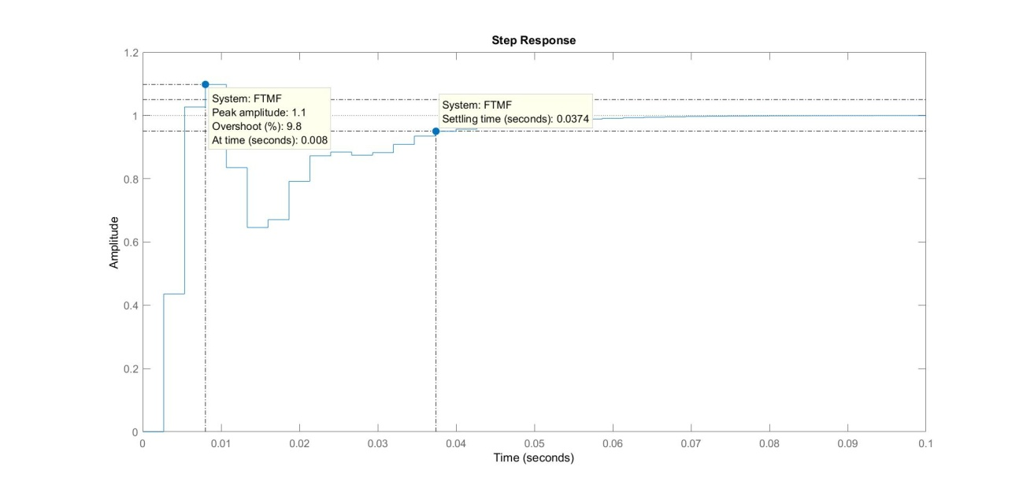

# Resposta ao Degrau Gs e FTMF

# Resposta ao degrau Gs e FTMF.jpg

# Código

|  |
| --- |
| %Projeto 1 Controle II  %Elvis Fernandes  clear;clc;close all;  %G(s)=175,84^2/(s^2 +128,829s +175,84^2)  numG = [0 0 175.84^2]; denG = [1 128.829 175.84^2];  G = tf(numG,denG);    %Requisitos de Projeto:  %ts5%=42ms MP=10% %Ta=2.67ms para entrada degrau de 1 para 1,5  Mp=0.1; Ta = 0.002666666666667;    %Calculo Fator de Amortecimento (Zeta)  Zeta=sqrt(log(Mp)^2/(pi^2+log(Mp)^2))    % Cálculo da freqüência de amostragem (Ws)  Ws = (2*pi) / Ta    % Cálculo do número de amostras (Na)  Na = 10    % Cálculo da freqüência amortecida Wd)  Wd = Ws/Na    % Cálculo da freqüência amortecida do controlador analógico(Wd)  %Calculo Frequência Natural não amortecida (Wn)  Wn = Wd / (sqrt(1-Zeta^2))    %Calculo Frequência Natural não amortecida (Wn)  Ts5=3/(Zeta*Wn)    Gz = c2d(G,Ta);  %Determinação do polo dominante no plano s  s1 = -Zeta*Wn+1j*Wn*sqrt(1-Zeta^2)    %Módulo de s1  Ms = abs(s1)    %Angulo de s1  thetaS = angle(s1)    % g1 é o ângulo de G1 quando s=s1  g1 = polyval(numG,s1)/polyval(denG,s1)    %Módulo de g1  Mg = abs(g1)    %Angulo de g1  thetaG = angle(g1)    Ki = 110  Kp = (-sin(thetaG-thetaS)/(Mg*sin(thetaS))) - (2*Ki*cos(thetaS))/Ms  Kd = (sin(thetaG)/(Ms*Mg*sin(thetaS))) + Ki/Ms^2    numC = [Kd+(Ki*Ta^2)+Kp*Ta -(2*Kd+Kp*Ta) Kd];  denC = [Ta -Ta 0];  Cz = zpk(tf(numC,denC,Ta))    %Função de Transferência em malha aberta  FTMA = zpk(minreal(Cz*Gz))    %Função de Transferência em malha fechada  FTMF = feedback(FTMA,1)    %Resposta ao degrau  figure(2);  step(FTMF)  figure(3);  rlocus(FTMF)  hold off    figure (4)  hold on  step(G)  hold on  step(FTMF)  legend('Gs','FTMF') |